بررسی تاثیر انواع فینهای شعاعی در فرآیند ذوب ماده تغییر فاز دهنده در یک مبدل حرارتی پوسته و لولهای
معصومه رحیمی1،*، یونس پهملی2
1- استادیار، مهندسی مکانیک، دانشگاه گلستان، گرگان
2- دانشجوی دکتری، مهندسی مکانیک، دانشگاه سمنان، سمنان
* گرگان، صندوق پستی 155، m.rahimi@gu.ac.ir
چکیده
در این مطالعه شبیهسازی عددی فرآیند ذوب ماده تغییر فاز دهنده در یک مدل حرارتی پوسته و لولهای در حضور انواع مختلف فینهای شعاعی بررسی شده است. ماده تغییر فاز دهنده مورد استفاده در این بررسی RT35 بوده و از آب به عنوان سیال انتقال دهنده حرارت استفاده شده است. انواع شکلهای فینهای شعاعی شامل فین حلقوی، بیضوی افقی و عمودی، لوزی افقی و عمودی، مربعی، مثلثی و چند ضلعی مورد بررسی قرار گرفته و فین بهینه از نظر کاهش زمان ذوب انتخاب شده است. نتایج نشاندهند این امر است که هر چه نفوذ فین در نیمه پایین پوسته بیشتر باشد ذوب در زمان‌های انتهایی بهبود پیدا کرده و زمان کامل ذوب کاهش مییابد. بنابراین فین بیضوی عمودی به علت در برگیری بیشتر ناحیه زیرین پوسته زمان ذوب کاهش بیشتری دارد. پس از انتخاب فین بهینه ارتفاع و تعداد فین تغییر پیدا کرده و نتیجه گردید که با افزایش هر چه بیشتر ارتفاع فین بیضوی و نیز افزایش تعداد آن زمان ذوب کاهش مییابد.
کلید‌واژگان
مبدل حرارتی پوسته و لوله‌ای، ماده تغییر فاز دهنده، ذوب، فینهای شعاعی

Studying the effect of radial fins on melting process of a phase change material in shell and tube heat exchanger

Masoumeh Rahimi¹, Younes Pahamli ^{2*}
1- Department of Mechanical Engineering, Golestan University, Gorgan, Iran
2- Department of mechanical engineering, Semnan University, Semnan, Iran.
* P.O.B. 155, Gorgan, Iran, m.rahimi@gu.ac.ir
Abstract
In this study, the numerical simulation of melting process of phase change material in a shell and tube heat exchanger in the presence of different radial fines has been investigated. The phase change material used in this study is RT35 and water is used as the heat transfer fluid. The types of radial fin shapes including circular, horizontal and vertical ellipse, horizontal and vertical rhombus, square, triangular and polygonal fin have been studied and the optimal fin has been selected in terms of reducing melting time. The results show that the greater the fin penetration in the lower half of the crust, the better the melting time at the end times and the lower the full melting time. Therefore, the vertical elliptical fin has a greater reduction in melting time due to the greater involvement of the lower crust. After selecting the optimal fin, the height and number of fins changed and it was concluded that with increasing the height of the elliptical fin and also increasing the number, the melting time decreases.
Keywords
Shell and tube, PCM, Melting, Radial fins

- مقدمه
درحال حاضر جهان با توجه به کمبود انرژی با چالش جدی روبه رو است. با افزایش رشد اقتصادی، صنایع پر‌انرژی (به ویژه پتروشیمی‌ها و پالایشگاه‌ها) 78 درصد از مصرف انرژی را به خود اختصاص داده‌اند و از جهتی نیز نیاز به توسعه فن‌آوری‌های ذخیره‌سازی انرژی مؤثر برای ایجاد ارتباط بین تأمین انرژی موجود و تقاضای انرژی می‌باشد. افزایش مصرف انرژی و کاهش منابع سوخت فسیلی از یک طرف و از طرفی دیگر افزایش انتشار گازهای گلخانه‌ای که سبب تأثیرات زیست محیطی شده است در سالهای اخیر منجر به تحقیقات بسیاری در مورد یافتن منابع انرژی جدید و تجدیدپذیر شده ‌است. از منابع انرژی تجدیدپذیر میتوان به خورشید،‌ باد، زمین گرمایی، زباله، آب، امواج و... اشاره کرد. ذخیره‌سازی انرژی یکی از راه‌های استفاده از سیستم‌های انرژی تجدیدپذیر است تا با سوخت‌های فسیلی معمولی از نظر اقتصادی قابل رقابت باشد. ذخیره انرژی به شکل حرارتی که به عنوان ذخیره انرژی حرارتی شناخته میشود بهترین گزینه برای کاربردهای گسترده در نظر گرفته شده است. یكی از روش‌های نوید بخش برای افزایش كارایی سیستم انرژی، اجرای سیستم ذخیره انرژی حرارتی است. از گروه‌های خاصی از مواد به دلیل داشتن خصوصیات مناسبی مانند گرمای نهان بالا، دمای تغییرفاز مناسب و تغییر حجم اندک حین تغییرفاز، به منظور مدیریت حرارتی در برخی از فرآیندهای حرارتی استفاده می‌گردد. از این مواد اصطلاحا‍ به عنوان مواد تغییر فاز دهنده نام برده می‌شود.
در دو دهه‌ی اخیر استفاده از چنین موادی به منظور ذخیره‌سازی انرژی حرارتی در نیروگاه‌های خورشیدی، ذخیره‌سازی انرژی حرارتی اتلافی در تجهیزات حرارتی و بازیافت مجدد آن و یا کاربردهای مشابه دیگر، بسیارمورد توجه بوده است. دلیل این امر ذخیره و آزاد‌سازی انرژی حرارتی در دمای ثابت و چگالی بالای انرژی ذخیره شده در این مورد می‌باشد.
آگنیم و همکاران [1] در یک مطالعه مروری انتقال حرارت و فرمول‌بندی تغییر فاز در سیستم‌های ذخیره‌ساز انرژی را مورد بررسی قرار دادند. زالبا و همکاران [2] در یک مطالعه مروری انتقال حرارت در سیستمهای ذخیرهساز انرژی و کاربردهای این نوع سیستمها را مورد مطالعه قرار دادند.
حسینی و همکاران [3] در یک کار آزمایشگاهی و عددی به بررسی رفتار گرمایی و خصوصیات انتقال حرارتی پارافین RT50 به عنوان ماده تغییر فاز دهنده در حین فرآیند ذوب و انجماد در یک مبدل گرمایی پوسته و لوله‏ای پرداختند. نتایج عددی آن‏ها نشان داد که جبهه ذوب در زمان‏ها و مکان‏های مختلف در نزدیکی لوله سیال انتقال گرما پدیدار شده و به طرف خارج پیشروی می‏کند. هم‏چنین نتایج آزمایشگاهی نشان داد که با افزایش دمای سیال از 70˚C تا 80˚C، بازده تئوری در فرآیند ذوب و انجماد به ترتیب تا 88.4% و 81.4% افزایش می‏یابد.
بررسی رفتار ذوب ماده تغییر فاز دهنده در مبدل حرارتی پوسته و لوله‏ای در یک کار آزمایشگاهی و عددی توسط حسینی و همکاران [4] پرداخته شد. آن‏ها دریافتند که افزایش دمای سیال انتقال دهنده حرارت (آب) از 70˚C تا 80˚C، زمان کلی ذوب را تا 37% کاهش می‏دهد.
هم‏چنین می‏توان به کار مشترک رنجبر و همکاران [5] در زمینه مواد تغییر فاز دهنده اشاره کرد. آن‏ها در یک کار عددی به بررسی فرآیند انجماد مواد تغییر فاز دهنده تقویت شده با ذرات نانو در یک کویتی موج‏دار پرداختند. آن‏ها دریافتند که افزایش غلظت نانو ذرات منجر به کاهش زمان انجماد می‏گردد. مطالعه آن‏ها هم‏چنین نشان داد که موج صفحه یک فاکتور کنترل‌کننده برای زمان انجماد است و در تمام اعداد گراشوف، افزایش موجیت صفحه سبب افزایش زمان انجماد خواهد بود.
اتوونی و همکاران [6] در یک کار آزمایشگاهی مطالعه‏ای بر روی فرآیند ذوب و انجماد در پوسته و لوله‏ای پرداختند. در مطالعه آن‏ها سیال انتقال‌دهنده گرما در تیوب داخلی و پارافین واکس به عنوان ماده تغییر فاز دهنده در پوسته قرار دارد. نتایج نشان‌دهنده این بود که فرآیند ذوب و انجماد به ترتیب تحت تأثیر جابه‏جایی طبیعی و هدایت است.
سینراج و همکاران [7] به بررسی رفتار گرمایی ماده تغییر فاز دهنده های دما بالا ذخیره شده در مبدل‏های گرمایی پوسته و لوله‏ای پرداختند. آن‏ها مشاهده کردند که در صورت استفاده از تیوب بدون‌فین، مقداری از ماده تغییر فاز دهنده در نزدیکی خروجی تیوب به صورت جامد باقی می‏ماند. این پدیده به این علت است که در نزدیکی خروجی اختلاف بین دمای سیال ورودی و هم‏چنین نقطه ذوب ماده تغییر فاز دهنده بسیار اندک است. هم‏چنین گزارش شده که در صورت حضور تعدادی فین شعاعی اختلاف دمایی بیشتری بین دمای سیال و هم‏چنین نقطه ذوب ماده تغییر فاز دهنده وجود داشته و به این ترتیب ذوب بیشتری را در راستای محوری می‏توان مشاهده کرد.
دایدان و همکاران [8] به بررسی آزمایشگاهی و عددی فرآیند ذوب ماده تغییر فاز دهنده به کمک ذرات نانو در یک مبدل حرارتی پوسته و لوله‏ای تحت شار حرارتی ثابت و با شرط هندسی افزایش خروج از مرکزیت پرداختند. نتایج آن‏ها نشان‌دهنده این است که افزایش درصد نانو ذره و افزایش خروج از مرکزیت تأثیر مستقیم بر کسر ذوب خواهد داشت.
جورابیان و همکاران [9] به بررسی بهبود فرآیند ذوب آب- (یخ) به عنوان ماده تغییر فاز دهنده به کمک نانو ذرات مس در یک سیلندر افقی به کمک روش لتیز- بولتزمن پرداختند. آن‏ها هم‏چنین به مطالعه اثر تغییر موقعیت سیلندر داخلی و تغییر کسرحجمی نانو بر کسر‌مایع و خطوط هم‏دما پرداختند. نتایج آن‏ها نشاندهنده این است که افزودن نانو ذره باعث بهبود ضریب هدایت حرارتی و در نتیجه کاهش زمان ذوب در مقایسه با ماده تغییر فاز دهنده خالص می‏گردد..
- شرح مساله
هندسه مورد مطالعه شامل یک مبدل پوسته و لوله به همراه فین¬های شعاعی است که در شکل 1 نمایش داده‌ شده ‌است. فضای بین لوله¬ها از ماده تغییر فاز دهنده RT35 پر شده و آب به عنوان سیال انتقال دهنده حرارت در لوله داخل جریان دارد. طول مبدل 300 mm بوده و تعداد 8 فین حلقوی با سطح مقطعهای مختلف به لوله داخل اتصال داده شده است. همچنین قطر لوله داخل و خارج به ترتیب 22 mm و 85 mm می‌باشند که مشخصات کلی هندسه در جدول 1 آورده شده است. حجم کلی فینها در تمامی کیسها ثابت میباشد؛ همچنین انواع فینهای به کار رفته در شکل 2 نمایش داده شده است.
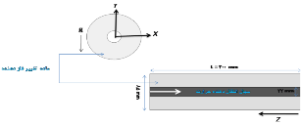
(الف)
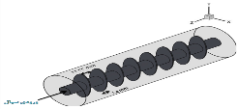
(ب)
شکل 1 شماتیک هندسه مسئله (الف) نمای دوبعدی (ب) نمای سه بعدی
Fig 1. Schematic view of problem (a) 2-d (b) 3-d.
Case-1 | Case-2 | Case-3
Case-4 | Case-5 | Case-6
Case-7 | Case-8 | Case-9
شکل 2 انواع سطح مقطعهای فینهای بکار رفته
Table 2. Different cross-sections of studied cases

جدول 1 مشخصات هندسی مساله
Table 1. Geometrical properties
پارامتر | اندازه | واحد
طول ‌لوله | 300 | mm
قطر ‌پوسته | 85 | mm
قطر ‌لوله | 22 | mm
ضخامت‌ فین | 1.5 | mm
تعداد | 8 | mm
فاصله بین فین‌ها | 33.33 | mm
حجم | 1808.64 | mm³

1-2 معادلات حاکم و شرایط مرزی
به منظور شبیه‌سازی فرآیند ذوب در سیستم ذخیره‌سازی گرمای نهان از روش‌آنتالپی-‌‌متخلخل [10-11] استفاده شده است. برای به دست آوردن معادلات فیزیکی و ریاضی حاکم و ساده‌سازی معادلات فرضیات زیر در نظر‌گرفته شده است:
- انتقال حرارت از پوسته به محیط اطراف صرف نظر شده است. (دیوار خارجی عایق است)
• از مقاومت حرارتی دیواره لوله سیال انتقال‌دهنده حرارت صرف نظر میگردد.
• جریان سیال به صورت ناپایا، آرام و تراکمناپذیر است.
• خواص ترموفیزیکی ماده تغییر فاز دهنده و آب ثابت در نظر‌گرفته شده است.
• انتقال حرارت در ماده تغییر فاز دهنده به کمک مکانیزمهای هدایت و جابجایی صورت میگیرد.
• سيال ورودي به لوله داراي سرعت ثابت 0.033 m/s است.
• دماي سيال ورودي برابر 343 K می‌باشد.

جدول 2 خواص ترموفیزیکی ماده تغییر فاز دهنده و آب [12]
Table 2. Thermophysical properties of RT35 and water [12]
خاصیت | مقدار
 | RT35 |  | آب
دمای ابتدایی محدوده ذوب (K) | 302
دمای انتهایی محدوده ذوب (K) | 308
چگالی (kgm⁻³) | 815 |  | 978
گرمای ویژه (Jkg⁻¹K⁻¹) | 2000 |  | 4191
ضریب هدایت حرارتی (Wm⁻¹K⁻¹) | 0.2 |  | 0.66
گرمای نهان (Jkg⁻¹) | 170000
ضریب انبساط حرارتی (K⁻¹) | 0.0006

با توجه به فرضیات انجام شده می‌توان معادلات بقای جرم، مومنتوم و انرژی را به شرح زیر ارائه داد.
برای سیال انتقال‌دهنده حرارت:
معادله پیوستگی
(1) | $$∇.\vec{V_{f}}=0$$
معادله مومنتوم
(2) | $$\frac{∂\vec{V_{f}}}{∂t}+{\vec{V}}_{f}\left(∇.\vec{V_{f}}\right)=\frac{1}{ρ_{f}}\left(-∇ρ_{f}+μ_{f}∇^{2}\vec{V_{f}}+ρ_{f}\vec{g}\right)$$
معادله انرژی
(3) | $$\frac{∂H_{f}}{∂t}+∇.\left(\vec{V}H_{f}\right)=∇\left(\frac{K_{f}}{ρ_{f}C_{p،f}}∇h_{f}\right)$$
برای ماده تغییر فاز دهنده:
(4) | $$∇.\vec{V_{pcm}}=0$$
معادله پیوستگی
(5) | $$\frac{∂\vec{V_{pcm}}}{∂t}+\vec{V_{pcm}}\left(∇.\vec{V_{pcm}}\right)=\frac{1}{ρ_{pcm}}\left(-∇P_{pcm}+μ_{pcm}∇^{2}\vec{V_{pcm}}+ρ_{pcm}\vec{g}β\left(T-T_{ref}\right)\right)+\vec{S}$$
معادله مومنتوم
(6) | $$\frac{∂H_{pcm}}{∂t}+∇.\left(\vec{V}H_{pcm}\right)=∇\left(\frac{K_{pcm}}{ρ_{pcm}C_{p،pcm}}∇h_{pcm}\right)$$

آنتالپی ماده تغییر فاز دهنده به صورت مجموع آنتالپی محسوس و آنتالپی نهان به ترتیب در روابط 7 و 8 آورده شده است:
(7) | $$H_{pcm}=h_{pcm}+∆H$$

و
(8) | $$h_{pcm}=h_{ref}+\int_{T_{ref}}^{T}{C_{p،pcm}}dT$$

در رابطه 8 ظرفیت حرارتی مقدار ثابتی است که می‌تواند از انتگرال خارج گردد. مقدارگرمای نهان به صورت گرمای نهان ماده تغییر فاز دهنده، L، در رابطه 9 محاسبه می‌گردد:
(9) | $$∆H=λL$$

که 𝛥H می‌تواند در محدوده صفر(جامد) تا یک (مایع) متغیر باشد. برای این منظور کسر حجمی ذوب از رابطه 10 بدست می‌آید [11].
(10) | $$λ=\left\{\begin{aligned}\frac{∆H}{L}=0 اگر T< T_{s} \\ \frac{∆H}{L}=1 اگر T> {T }_{liq} \\ \frac{∆H}{L}=\frac{T-T_{s}}{T_{liq}-T_{s}} اگر T_{s}<T<T_{liq}\end{aligned} \right.$$

که T_{L} و T_{Liq} دو انتهای محدوده ذوب ماده ‌تغییر ‌فاز‌ دهنده می‌باشند. همچنین در معادله 5، ‌‌‌S اصطلاح میرایی قانون دارسی است که به معادله حرکت اضافه می‌شود تا انتقال حرارت همرفت را در معادله قرار‌دهد.
(11) | $$\vec{S}=-\frac{{\left(1-λ\right)}^{2}}{λ^{3}+ε}A_{mush}\vec{V}$$
A_{mush} ثابت ناحیه خمیری است که در محدوده‌${10}^{4}$ تا ${ 10}^{7}$تغییر می‌کند. ‌پارامتر 𝜀مقدار بسیار اندکی است که برای جلوگیری از تقسیم به صفر شدن کسر معادله 11‌ ‌تعیین شده است.

2-2 روش محاسباتی
در این مطالعه از نرم‌ افزار‌Ansys Fluent 15 برای شبیه‌سازی سه بعدی موضوع مورد نظر استفاده شده است. برای کوپلینگ فشار- سرعت از روش سیمپل [10] و برای فشار از روش پرستو و ‌برای مومنتوم و انرژی از روش کوئیک استفاده شده است. همگرایی معادلات بقای جرم و آشفتگی و سرعت در راستاهای مختصات کارتزین 10⁻⁵×5 و برای معادله انرژی 10⁻⁶ تعیین شده است.

3-2 استقلال از شبکه
شکل 3 نشاندهنده نتایج حاصل از استقلال از شبکه برای هندسه مورد استفاده میباشد. همانگونه که مشاهده میگردد از تعداد مش 700000 به بعد نتایج خروجی تغییرات چندانی نداشته و تعداد مش 700000 به عنوان معیار برای ادامه محاسبات در نظر گرفته شده است. همچنین برای شبکه‌بندی از مش غیر‌یکنواخت استفاده شده است. شکل 4 نشاندهنده شبکه‌بندی روی سطح مبدل و فین در نمونه Case-5 می‌باشد که به صورت غیر‌یکنواخت شبکه‌بندی شده است.
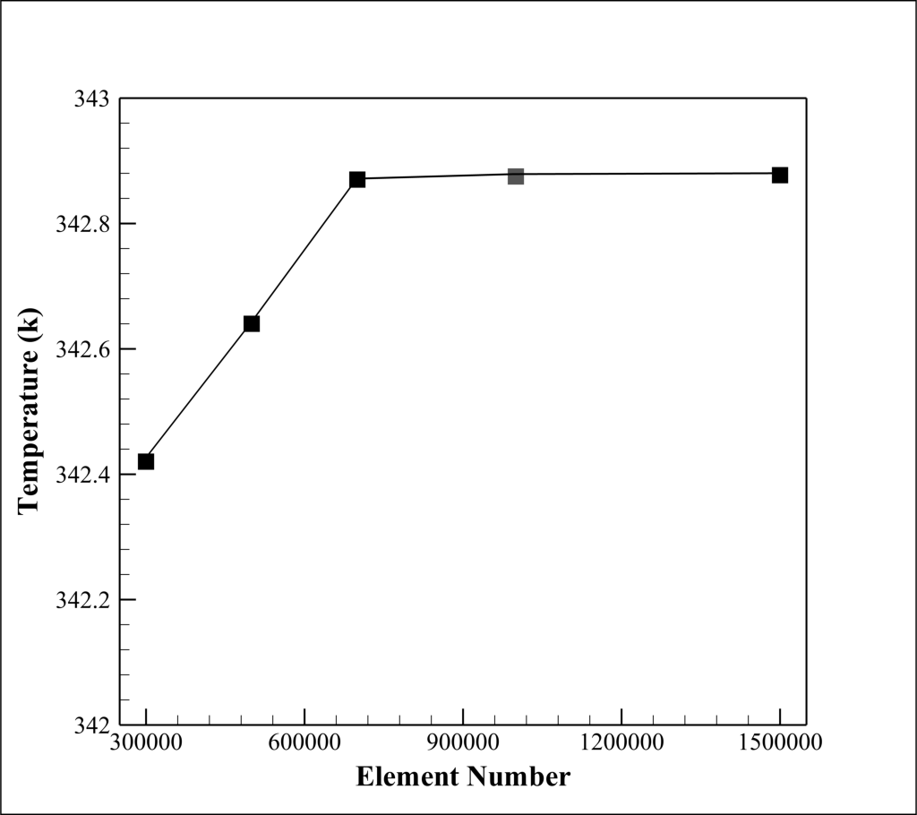
شکل 3 نتایج استقلال از شبکه
Fig 3. Grid independence study
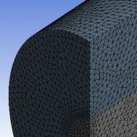
شکل 4 نمونه شبکهبندی مورد استفاده
Fig 4. View of created mesh

4-2 اعتبارسنجی
نتایج آگنیم و همکاران [13] برای صحت‌‌سنجی کار انجام‌شده در این مقاله استفاده‌ شده ‌است. یک پوسته ذخیره‌ساز استوانه‌ای که به صورت افقی ساخته شده است و ماده تغییر فاز دهنده درون آن قرار‌‌ گرفته است. یک لوله مسی هممرکز با آن قرار ‌گرفته‌ است که به عنوان لوله انتقال حرارت در این سیستم عمل می‌کند. شکل 5 نشان‌دهنده مقایسه بین نتایج کار شبیهسازی حاضر و نتایج آگنیم و همکاران [13] است.
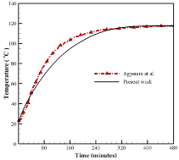
شکل 5 نتایج اعتبارسنجی کار حاضر با مقاله آگنیم و همکاران [13]
Fig 5. Validation between present study and those of Agyenim et al. [13].
- نتایج و بحث

1-3 تغییرات هندسه فین بر روی روند ذوب ماده تغییر فاز دهنده
شکل 6 نشان‌دهنده کانتور کسر‌مایع نسبت به زمان برای کیسهای مختلف است. مقدار 1 برای کسر‌مایع نشاندهنده حالت مایع کامل و مقدار صفر نشاندهنده فاز جامد کامل است. همانگونه که مشاهده میگردد در تمامی کیسها در ابتدای فرآیند ذوب لایه نازکی از مایع اطراف فینها تشکیل شده و هدایت حرارتی مکانیزم عمده انتقال حرارت در در این زمانها میباشد. با گذشت زمان به علت اثرات جابجایی حرارتی لایه مذاب به سمت نواحی بالایی پوسته گسترش یافته و نیمه بالایی مبدل ذوب بیشتری اتفاق میافتد. با ادامه روند این لایه به سمت نیمه پایین پوسته گسترش مییابد. اما به علت اثرات ضعیف جابجایی حرارتی و نیز فاصله گرفتن از لوله انتقال حرارت، روند ذوب کند شده و لایه ماده جامد در نواحی پایین پوسته باقی میماند. در نهایت به علت غالب شدن هدایت حرارتی در زمانهای انتهایی ماده جامد باقی مانده به صورت لایهای ذوب خواهد شد.
همانگونه که در شکل 6 مشاهده میگردد تاثیر حضور فین بیشتر در نیمه پایینی پوسته است به گونه‌ای که هر چه نفوذ فین در نیمه پایین پوسته بیشتر باشد ذوب ماده در آن ناحیه بیشتر گشته و سرعت ذوب افزایش پیدا میکند. با توجه به فینهای بکار رفته مشاهده میگردد که فین بیضوی عمودی به علت تحت تاثیر قرار دادن همزمان نواحی بالا و پایین پوسته اثر بیشتری بر تسرع فرآیند ذوب و بهبود آن دارد.
تغییرات کسر‌مایع با توجه به زمان را می‌توان به دو مرحله تقسیم کرد. در مرحله1 از 0 ثانیه تا 600 ثانیه، کسرهای مایع برای موارد فین‌دار به طور خطی افزایش می‌یابد و تقریباً با هم همپوشانی دارند. این نتیجه نشان می‌دهد که هندسه فین عامل اصلی موثر در روند ذوب در مرحله اولیه است در مرحله 2 (بعد از 600 ثانیه)‌، سرعت افزایش کسر‌مایع به تدریج کاهش می‌یابد و تأثیر نفوذ فین بر تغییرات کسر‌مایع به ویژه برای Case-1 به طور قابل توجهی مشاهده می‌شود. در ابتدای فرآیند، نواحی اطراف لوله سیال انتقال دهنده حرارت به دلیل انتقال حرارت هدایت به طور یکنواخت ذوب می‌شوند. با پیشرفت روند، مکانیسم انتقال حرارت همرفتی تقویت می‌شود که یکنواختی را از بین ‌می‌برد. در جدول 3 مشاهده می‌شود Case-3 بیشترین درصد کاهش در زمان ذوب با توجه به حالت بدون‌فین را از خود نشان می‌دهد.
 | 3 min | 5 min | 10 min | 15 min | 30 min | 45 min | 60 min | 70 min
Case-1
Case-2
Case-3
Case-4
Case-5
Case-6
Case-7
Case-8
Case-9
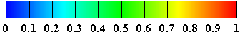
شکل 6 کانتور کسرمایع در زمان‌های مختلف برای کیس‌های 9-1
Fig 6. 2-D liquid fraction contour for different cases

جدول 3 درصد کاهش زمان ذوب نسبت به Case-1
Table 3. melting time decrease ratio
درصد حفظ زمان | نمونه | درصد حفظ زمان | نمونه
48.9 | Case-6 | - | Case-1
29.9 | Case-7 | 50.37 | Case-2
43.1 | Case-8 | 70.5 | Case-3
49.35 | Case-9 | 56.7 | Case-4
 |  | 68.4 | Case-5

وجود فین‌ها به گونهای مؤثر است که پس از 15 ‌دقیقه از آغاز فرآیند، قسمت بالایی پوسته در موارد افزایش یافته کاملاً ذوب می‌شود. که این قضیه برای مورد بدون‌فین در 30 دقیقه از ابتدای ذوب شدن ماده تغییر فاز دهنده رخ می‌دهد شکل 7.
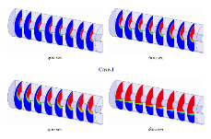
(الف)
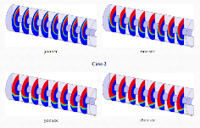
(ب)
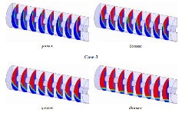
(ج)
شکل 7 کانتور سه بعدی کسر‌مایع (الف) کیس بدون فین (ب) کیس دایره (ج) کیس بیضی عمودی
Fig 7. Liquid fraction contour for three different cases (a) without fin (b) circle (c) vertical elliptic.

شکل 8 نشاندهنده نمودار کسر ذوب برای کیسهای مختلف در طول فرآیند ذوب است. همانگونه که مشاهده میگردد با نفوذ بیشتر فین به ناحیه تحتانی پوسته روند ذوب تسریع پیدا کرده و کیسهای شماره 3 و 5 کمترین زمان ذوب را دارند. مطابق توضیحات ارائه شده در شکل 7 هر چه فین بکار رفته در نیمه پایین پوسته بیشتر باشد در زمانهای انتهایی فرآیند که اثر جابجایی طبیعی کاهش پیدا میکند حضور فین در این ناحیه مکانیزم جابجایی طبیعی را تقویت کرده و همزمان با اثر هدایت حرارتی موجب تسریع فرآنید ذوب در زمانهای انتهایی میگردد.
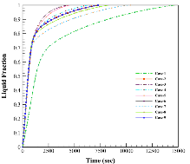
شکل 8 نمودار کسر‌مایع برای کیسهای مختلف
Fig 8. Liquid fraction plot for different cases

با مقایسه منحنی کسر‌مایع برای مبدل حرارتی بدون‌فین و مواردی که با‌ فین تقویت می‌شود میتوان دریافت در اوایل فرآیند ذوب که مربوط به تغییر فاز ماده تغییر فاز دهنده واقع در نیمه فوقانی است روند ذوب برای مورد بدون‌فین و موارد با فین یکسان نیست. با این وجود وقتی روند پیشرفت می‌کند سرعت ذوب بهبود بخشیده می‌‌شود. همانطور که در شکل ‌‌9 مشاهده می‌شود روند ذوب پس از لحظه‌ای نسبت به مورد بدون‌فین سرعت بخشیده می‌شود.
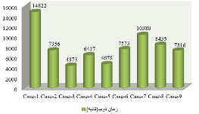
شکل 9 زمان ذوب کامل ماده تغییر فاز دهنده (RT35) برای همه کیس‌ها
Fig 9. Melting time for different cases

شکل 10 مقدار افزایش گرما نسبت به زمان برای تمام لوله‌های فین‌دار و بدون‌فین نشان می‌دهد. همانگونه که مشاهده می‌گردد در ابتدای فرآیند در تمامی کیس‌ها دما اطراف فین‌ها در حال افزایش می‌باشد و این افزایش در قسمت بالایی فین‌ها مشهودتر است. با گذشت زمان لایه مذاب طبق گفته‌های قبل به سمت ناحیه بالای پوسته گسترش می‌یابد که افزایش دما سبب ذوب بیشتر ماده تغییر فاز دهنده می‌شود با ادامه این روند بعد از ذوب کامل ماده ‌تغییر ‌فاز ‌دهنده در نیمه بالایی، گرما به سمت پایین گسترش می‌یابد.
همانگونه که در شکل 7 مشاهده گردید تاثیر حضور فین بیشتر در نیمه ‌پایینی پوسته است به گونه‌ای که هر چه نفوذ فین در نیمه پایین پوسته بیشتر باشد دمای ماده در آن ناحیه بیشتر است. با توجه به فینهای بکار رفته مشاهده میگردد که فین بیضوی عمودی به علت تحت تاثیر قرار دادن همزمان نواحی بالا و پایین پوسته اثر بیشتری بر سرعت افزایش دمای ماده تغییر فاز دهنده داشته است.
 | 3 min | 5 min | 10 min | 15 min | 30 min | 45 min | 60 min | 70 min
Case-1
Case-2
Case-3
Case-4
Case-5
Case-6
Case-7
Case-8
Case-9

شکل 10 کانتور دما برای کیسهای مختلف
Fig 10. Temperature contour for different cases
گرمایی که توسط سیال انتقال دهنده حرارت به لوله داده شده در ابتدای فرآیند بیشتر بوده است و سبب ذوب بیشتر ماده ‌‌‌تغییر ‌فاز ‌دهنده در قسمت‌های ابتدایی مبدل پوسته و لوله شده است. با گذشت زمان انتقال حرارت بیشتر از سیال به لوله منتقل می‌‌گردد و سبب ذوب کامل ماده ‌تغییر ‌فاز ‌دهنده در ناحیه‌ بالایی پوسته می‌گردد. همانگونه که مشاهده می‌گردد برای موارد فین‌دار، هر چه فین نفوذ بیشتری در پوسته داشته باشد سبب افزایش انتقال حرارت بیشتر به آن ناحیه می‌گردد. در مواردی که فین در بالا و پایین به صورت متقارن قرار دارد افزایش دمای بیشتری را نسبت به مواردی که فین متقارن نیست شاهد هستیم. در فین‌های متقارن اگر فین به اعماق بیشتری از ماده تغییر فاز دهنده نفوذ کرده باشد نسبت به زمانی که نفوذ در اعماق ماده تغییر فاز دهنده صورت نگرفته سبب افزایش دمای بیشتر می‌شود، شکل 11.
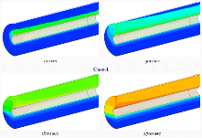
(الف)
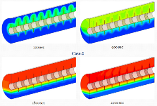
(ب)
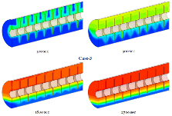
(ج)
شکل 11 کانتور‌ دما در حالت سه بعدی (‌الف) بدون فین (ب) دایره (ج) بیضی عمودی
Fig 11. Temperature contour for three different cases (a) without fin (b) circle (c) vertical elliptic.

2-3 تغییرات ارتفاع فین بر روی روند ذوب ماده تغییر فاز دهنده
ارتفاع فین‌ها به عنوان یک تکنیک مؤثر در جستجوی تقویت عملکرد حرارتی سیستم مورد استفاده قرار گرفته است. به دلایل اقتصادی و همچنین در مورد ساخت و ساز، ارتفاع فین‌ها باید با دقت ارزیابی شود. شکل 12 مقایسه کسر‌مایع PCM را برای موارد مختلف ارتفاع فین نشان می‌دهد که در این بررسی طول فین‌ به عنوان پارامتر هندسی درتعداد 8 فین‌ و ضخامت‌ 1.5 mm مورد بررسی قرارگرفته‌اند. اما زمان مورد استفاده در فین‌های با طول بیشتر به طور قابل توجهی کمتر است. این امر عمدتاً به این دلیل است كه با افزایش طول فین عمق نفوذ فین به مناطق تحتانی پوسته بیشتر بوده و انتقال حرارت از لوله حامل سیال گرم که توسط فین به اعماق پوسته منتقل می‌شود، افزایش یافته است.
 | 3  min | 5  min | 10  min | 15  min | 30  min | 45  min | 60  min
Case-3
3 up
1.5 up
1.5 down
3 down
شکل 12 کانتور کسر مایع برای تاثیر ارتفاع فین
Fig 12. Liquid fraction contour for the effect of fin height
شکل 13 نشاندهنده این است که افزایش طول فین باعث کاهش زمان انجماد ذوب در کلیه تغییرات فین‌ها می‌شود که این امر به دلیل افزایش عمق نفوذ حرارتی به ماده تغییر فاز دهنده است.
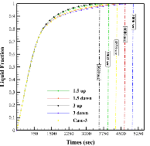
شکل 13 کسر‌مایع در برابر زمان برای Case-3 و کیس‌های با ارتفاع متفاوت
Fig 13. Effect of fin height on liquid fraction for case-3

بنابراین، برای ارتفاعات فین در نظر‌ گرفته شده‌، مشاهده میگردد که ‌زمان ذوب با افزایش ارتفاع فین به صورت یکنواخت کاهش می‌یابد. افزایش ارتفاع فین منجر به افزایش انتقال حرارت شده و از این رو سبب افزایش در سرعت گرمایش ماده تغییر فاز دهنده می‌گردد.

3-3 تغییرات تعداد فین بر روی روند ذوب ماده تغییر فاز دهنده
مطالعات قبلی نشان داده‌اند که می‌توان با افزودن فین‌ها فرآیند ذوب را به طور قابل ملاحظه‌ای افزایش داد و با درگیر شدن فین‌های بیشتر روند ذوب را افزایش داد. به منظور بهینه‌سازی فرآیند ذخیره انرژی، یعنی به حداکثر رساندن انتقال حرارت، باید به تعداد فین‌‌های اضافه شده به یک لوله انتقال حرارت واحد پاسخ داده شود. از نظر مهندسی افزایش فین برای صرفه‌جویی در انرژی اهمیت دارد. در این بخش، عملکرد ذوب واحدهای مبدل با آرایش‌های مختلف بر‌اساس تعداد مختلف فین (8,10,12,14) مقایسه میگردد.
شکل 14 پیشرفت زمانی کسرمایع را در تعداد فین‌های مختلف نشان می‌دهد. مشاهده میگردد که با افزایش تعداد فین، زمان ذوب در کلیه آرایش‌های فین رو به کاهش است. این امر به این دلیل است که تعداد فین‌های بیشتر باعث انتقال حرارت ناحیه بزرگتر بین فین‌ها و ماده تغییر فاز دهنده می‌شود. وقتی تعداد فین‌ها از 8 به 14 افزایش می‌یابد، مدت‌ زمان ‌ذوب ‌کامل‌ ماده تغییر فاز دهنده برای موارد با فین‌های به تعداد 10 ‌فین، 12 ‌فین و 14 ‌فین به ترتیب 11.1% و 18.6% و 24.9% نسبت به حالت اولیه کاهش می‌یابد. نتیجه به این معنی است که افزایش ذوب با افزایش تعداد فین‌ها رابطه مستقیم دارد.
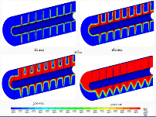
(الف)
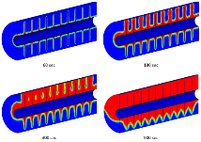
(ب)
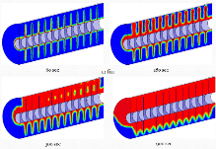
(ج)
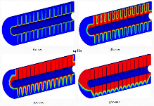
(د)
شکل 14 کانتور کسرمایع نسبت به زمان برای کیس (الف) 8 فین (ب) 10فین (ج) 12فین (د) 14 فین
Fig 14. Liquid fraction contour for (a) 8 fins (b) 10 fins (c) 12 fins (d) 14 fins

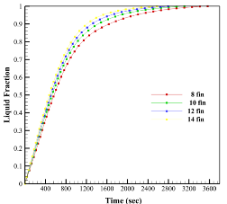
شکل 15 نمودار کسر ذوب برای تاثیر تعداد فین
Fig 15. Effect of fin number on liquid fraction
- نتیجهگیری
بهبود عملکرد حرارتی سیستم ذخیره انرژی گرمای نهان پوسته و لولهای به کمک فین‌های حلقوی با سطح مقطعهای مختلف به صورت عددی بررسی شده است. پارامترهای فین نظیر‌‌ سطح مقطع، ارتفاع و تعداد به عنوان متغیرهای طراحی برای بهبود عملکرد حرارتی واحد مورد مطالعه قرار گرفتند. بر اساس نتایج شبیهشسازی میتوان دریافت:
- هر چه نفوذ فین به نیمه پایین مبدل بیشتر باشد جابجایی طبیعی که مکانیزم غالب انتقال حرارت است تقویت شده و زمان ذوب بهود پیدا خواهد کرد.
- در بین سطح مقطعهای مختلف فین، بیضی عمودی به واسطه تقویت ذوب در نیمه پایینی مبدل زمان ذوب به طور قابل توجهی کاهش پیدا میکند.
- افزایش ارتفاع فین باعث کاهش زمان ذوب در حدود 23% میگردد.
- همچنین افزایش تعداد فین به واسطه افزایش ناحیه ذوب باعث کاهش 25% زمان ذوب میگردد.

1. Agyenim F, Hewitt N, Eames P, Smyth M. A review of materials, heat transfer and phase change problem formulation for latent heat thermal energy storage systems (LHTESS). Renewable and sustainable energy reviews. 2010;14(2):615-28.
2. Zalba B, Marın JM, Cabeza LF, Mehling H. Review on thermal energy storage with phase change: materials, heat transfer analysis and applications. Applied thermal engineering. 2003;23(3):251-83.
3. Hosseini M, Rahimi M, Bahrampoury R. Experimental and computational evolution of a shell and tube heat exchanger as a PCM thermal storage system. International Communications in Heat and Mass Transfer. 2014;50:128-36.
4. Hosseini M, Ranjbar A, Sedighi K, Rahimi M. A combined experimental and computational study on the melting behavior of a medium temperature phase change storage material inside shell and tube heat exchanger. International Communications in Heat and Mass Transfer. 2012;39(9):1416-24.
5. Ranjbar AA, Kashani S, Hosseinizadeh SF, Ghanbarpour M. Numerical heat transfer studies of a latent heat storage system containing nano-enhanced phase change material. Thermal Science. 2011;15(1):169-81.
6. Ettouney HM, Alatiqi I, Al-Sahali M, Al-Ali SA. Heat transfer enhancement by metal screens and metal spheres in phase change energy storage systems. Renewable Energy. 2004;29(6):841-60.
7. Seeniraj R, Velraj R, Narasimhan NL. Thermal analysis of a finned-tube LHTS module for a solar dynamic power system. Heat and mass transfer. 2002;38(4):409-17.
8. Dhaidan NS, Khodadadi J, Al-Hattab TA, Al-Mashat SM. Experimental and numerical investigation of melting of NePCM inside an annular container under a constant heat flux including the effect of eccentricity. International Journal of Heat and Mass Transfer. 2013;67:455-68.
9. Jourabian M, Farhadi M, Darzi AAR. Outward melting of ice enhanced by Cu nanoparticles inside cylindrical horizontal annulus: Lattice Boltzmann approach. Applied Mathematical Modelling. 2013;37(20-21):8813-25.
10. Patankar S. Numerical heat transfer and fluid flow: Taylor & Francis; 2018.
11. Voller VR, Prakash C. A fixed grid numerical modelling methodology for convection-diffusion mushy region phase-change problems. International journal of heat and mass transfer. 1987;30(8):1709-19.
12. Rahimi M, Ranjbar A, Ganji D, Sedighi K, Hosseini M, Bahrampoury R. Analysis of geometrical and operational parameters of PCM in a fin and tube heat exchanger. International Communications in Heat and Mass Transfer. 2014;53:109-15.
13. Agyenim F, Eames P, Smyth M. A comparison of heat transfer enhancement in a medium temperature thermal energy storage heat exchanger using fins. Solar Energy. 2009;83(9):1509-20.

SIMPLE
PRESTO
QUICK

